Организатор НИКО в учреждении образования (далее – организатор НИКО в УО)

Авторизовавшись в роли организатора НИКО в УО, пользователю предоставляются следующие возможности:
- редактирование своего ФИО,
- просмотр статистики обучающихся,
- просмотр руководства пользователя,
- импорт/добавление/удаление/редактирование обучающегося,
- заполнение дополнительной информации обучающегося,
- просмотр результатов обучающихся.

Личный кабинет организатора НИКО в УО представлен на рисунке 4.1
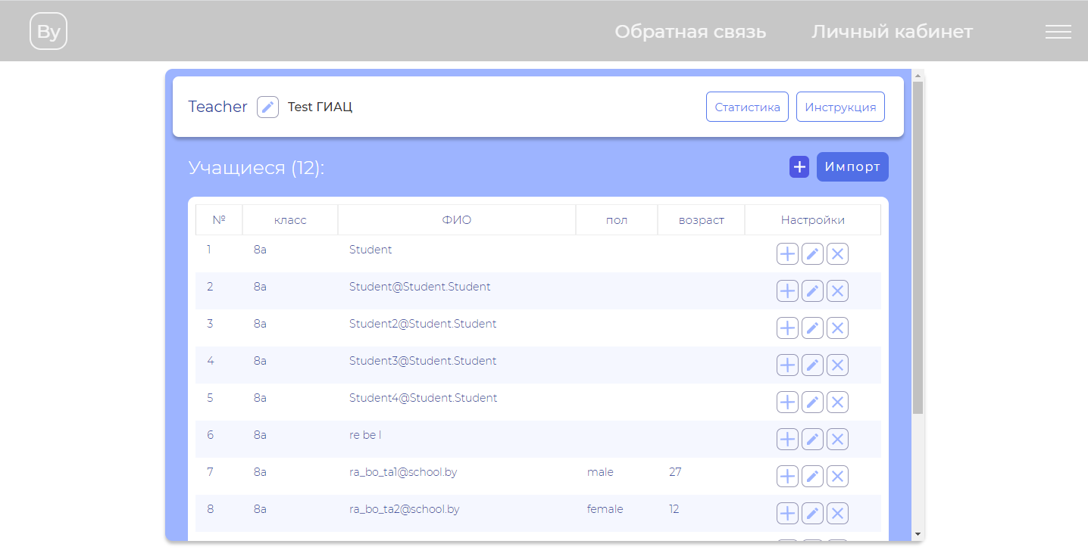
Рисунок 4.1 – Личный кабинет организатора НИКО в УО

Для того чтобы изменить свое ФИО нужно нажать на кнопку, представленную на рисунке 4.2.
Рисунок 4.2 – Кнопка редактирования ФИО
После чего появится окно редактирования. Представлено на рисунке 4.3.
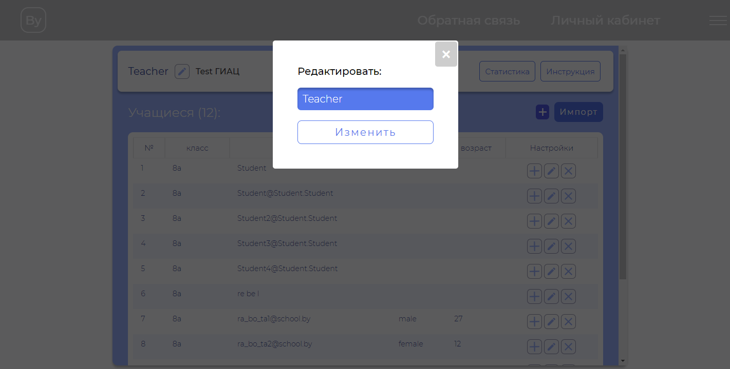
Рисунок 4.3 – Окно редактирования ФИО

Для того чтобы посмотреть статистику обучающихся в тестах нужно нажать на кнопку, представленную на рисунке 4.4.
Рисунок 4.4 – Кнопка для отображения статистики

После чего откроется окно, где можно будет выбрать тест, по которому вы хотите просмотреть статистику, а также выгрузить ее в excel формате. Представлено на рисунке 4.5.
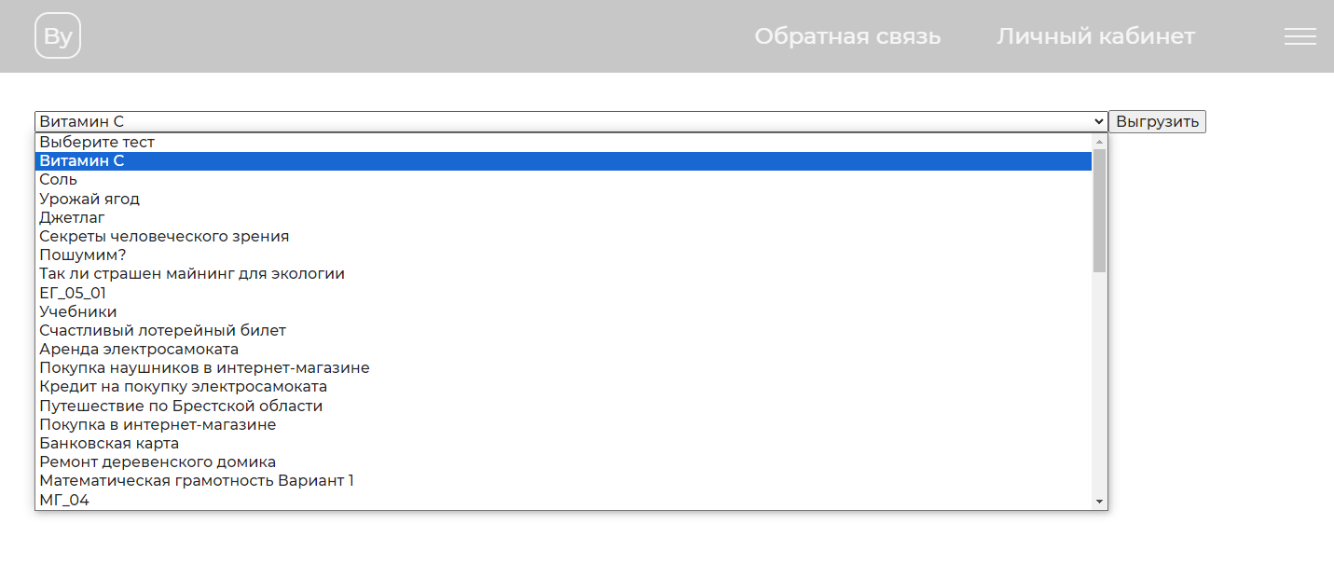
Рисунок 4.5 – Статистика
Также организатор НИКО в УО может просмотреть руководство пользователя, для этого нужно нажать на кнопку, представленную на рисунке 4.6, после чего на ваш компьютер будет загружен документ, где вы сможете посмотреть документацию.
Рисунок 4.6 – Кнопка для просмотра руководства пользователя

Для того чтобы добавить нового обучающегося, организатору НИКО в УО необходимо нажать на кнопку, представленную на рисунке 4.7, после чего ввести ФИО, логин и класс обучающегося (рисунок 4.8), после чего он появится в списке учеников.
Рисунок 4.7 – Кнопка для добавления нового учащегося

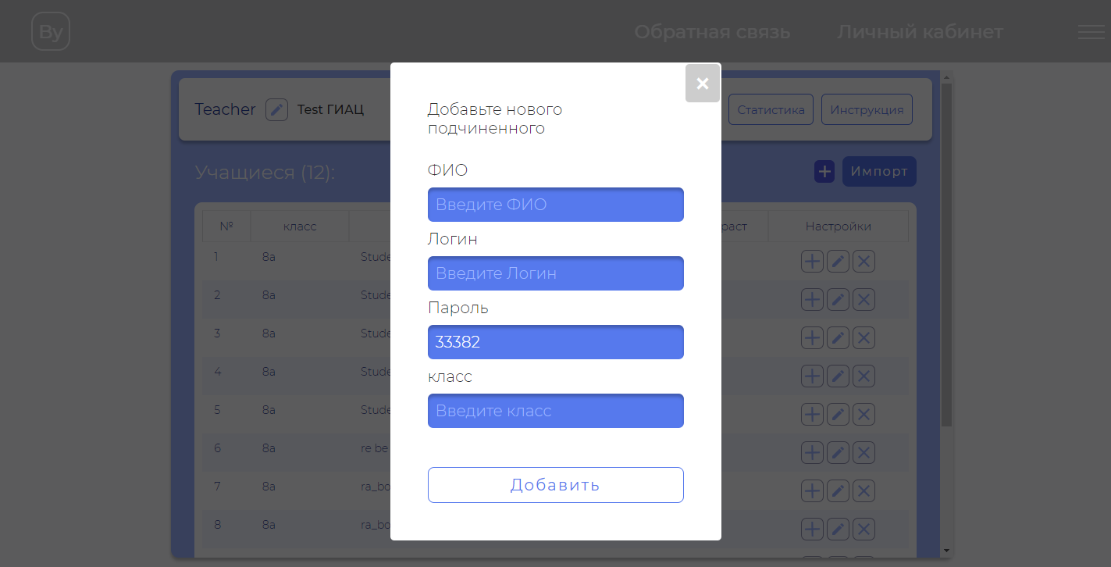
Рисунок 4.8 – Добавление нового учащегося

Для того чтобы можно было импортировать обучающихся нужно нажать на кнопку, представленную на рисунке 4.9.
Рисунок 4.9 – Кнопка импорта

После чего появятся дополнительные кнопки. Представлены на рисунке 4.10.
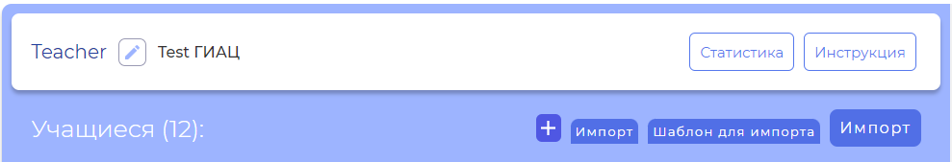
Рисунок 4.10 – Кнопки импорта

При нажатии на кнопку «Импорт» откроется окно, где вы можете выбрать нужный вам файл (excel формата) для загрузки. Но вы должны понимать, что поля в таблице и поля в вашем файле должны совпадать по количеству и расположению информации.
Во избежание проблем с количеством заполняемых столбцов вам необходимо будет нажать на кнопку «Шаблон для импорта». После чего на ваш компьютер будет загружен файл, который вы можете заполнить, а после загрузить.
Для того чтобы добавить дополнительную информацию для обучающегося вам необходимо нажать на кнопку, представленную на рисунке 4.11.
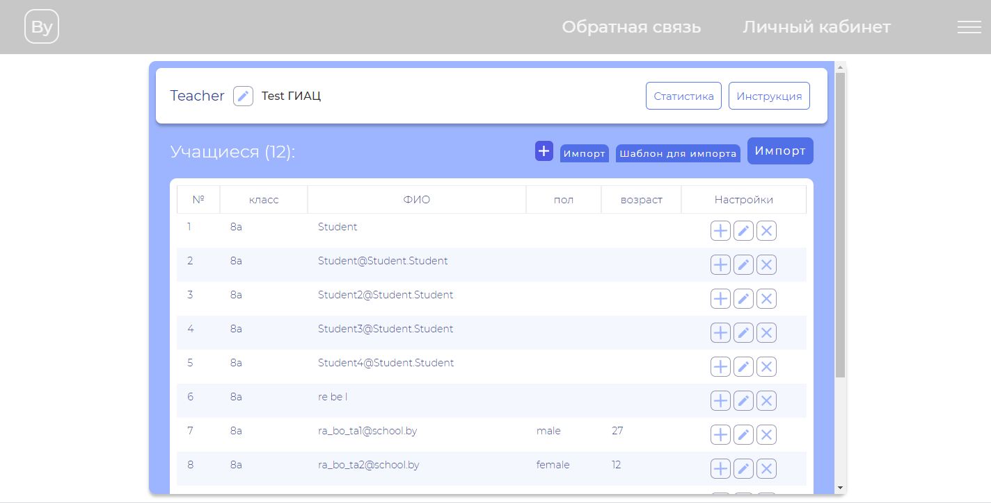
Рисунок 4.11 – Кнопки дополнительной информации

После чего откроется форма добавления дополнительной информации (рисунок 4.12).
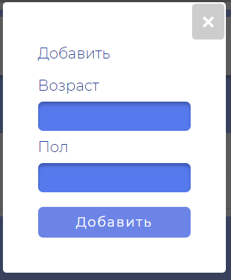
Рисунок 4.12 – Форма добавления дополнительной информации

Для того чтобы редактировать ФИО обучающегося вам необходимо нажать на кнопку, представленную на рисунке 4.13.
Рисунок 4.13 – Кнопки редактирования ФИО

После чего откроется форма редактирования ФИО обучающегося (рисунок 4.14).
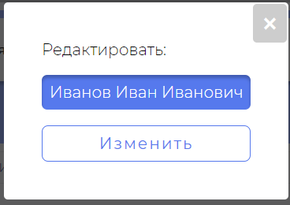
Рисунок 4.14 – Форма редактирования ФИО обучающегося

Для того чтобы удалить обучающегося вам необходимо нажать на кнопку, представленную на рисунке 4.15.
Рисунок 4.15 – Кнопки удаления обучающегося

После чего откроется форма удаления обучающегося (рисунок 4.16).
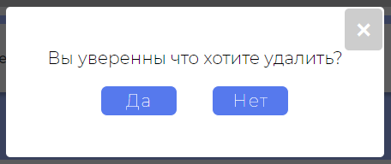
Рисунок 4.16 – Форма удаления обучающегося

Организатор НИКО в УО может просматривать результаты тестов каждого своего обучающегося. Для этого необходимо нажать на кнопку, представленную на рисунке 4.17
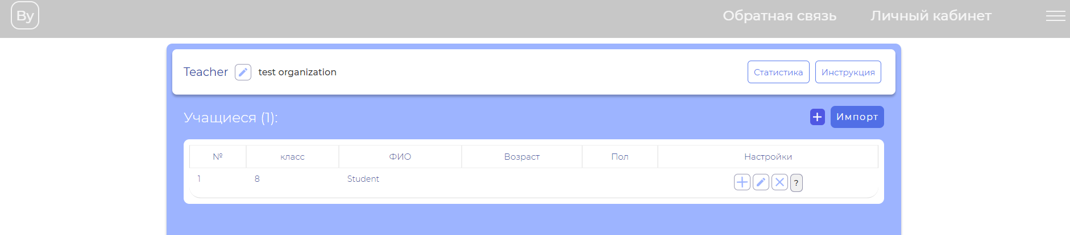
Рисунок 4.17 – Кнопка просмотра результатов

В открывшемся окне будут показаны результаты всех тестов, пройденных выбранным обучающимся (рисунок 4.18).
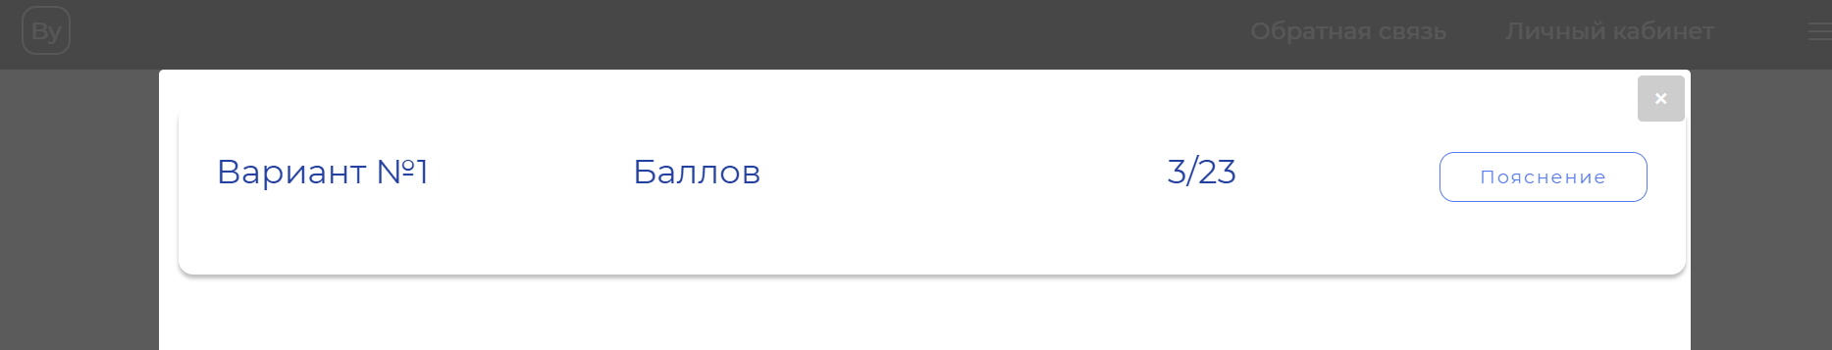
Рисунок 4.18 – Окно просмотра результатов

Чтобы просмотреть ответы обучающегося по конкретному тесту необходимо нажать на кнопку, представленную на рисунке 4.19
Рисунок 4.19 – Кнопка просмотра конкретного результата

После чего откроется окно, где будет отображаться вопрос, количество баллов, полученных за него и максимальное количество баллов (рисунок 4.20).

Рисунок 4.20 – Окно с вопросом и количеством баллов

